新 书 推 荐

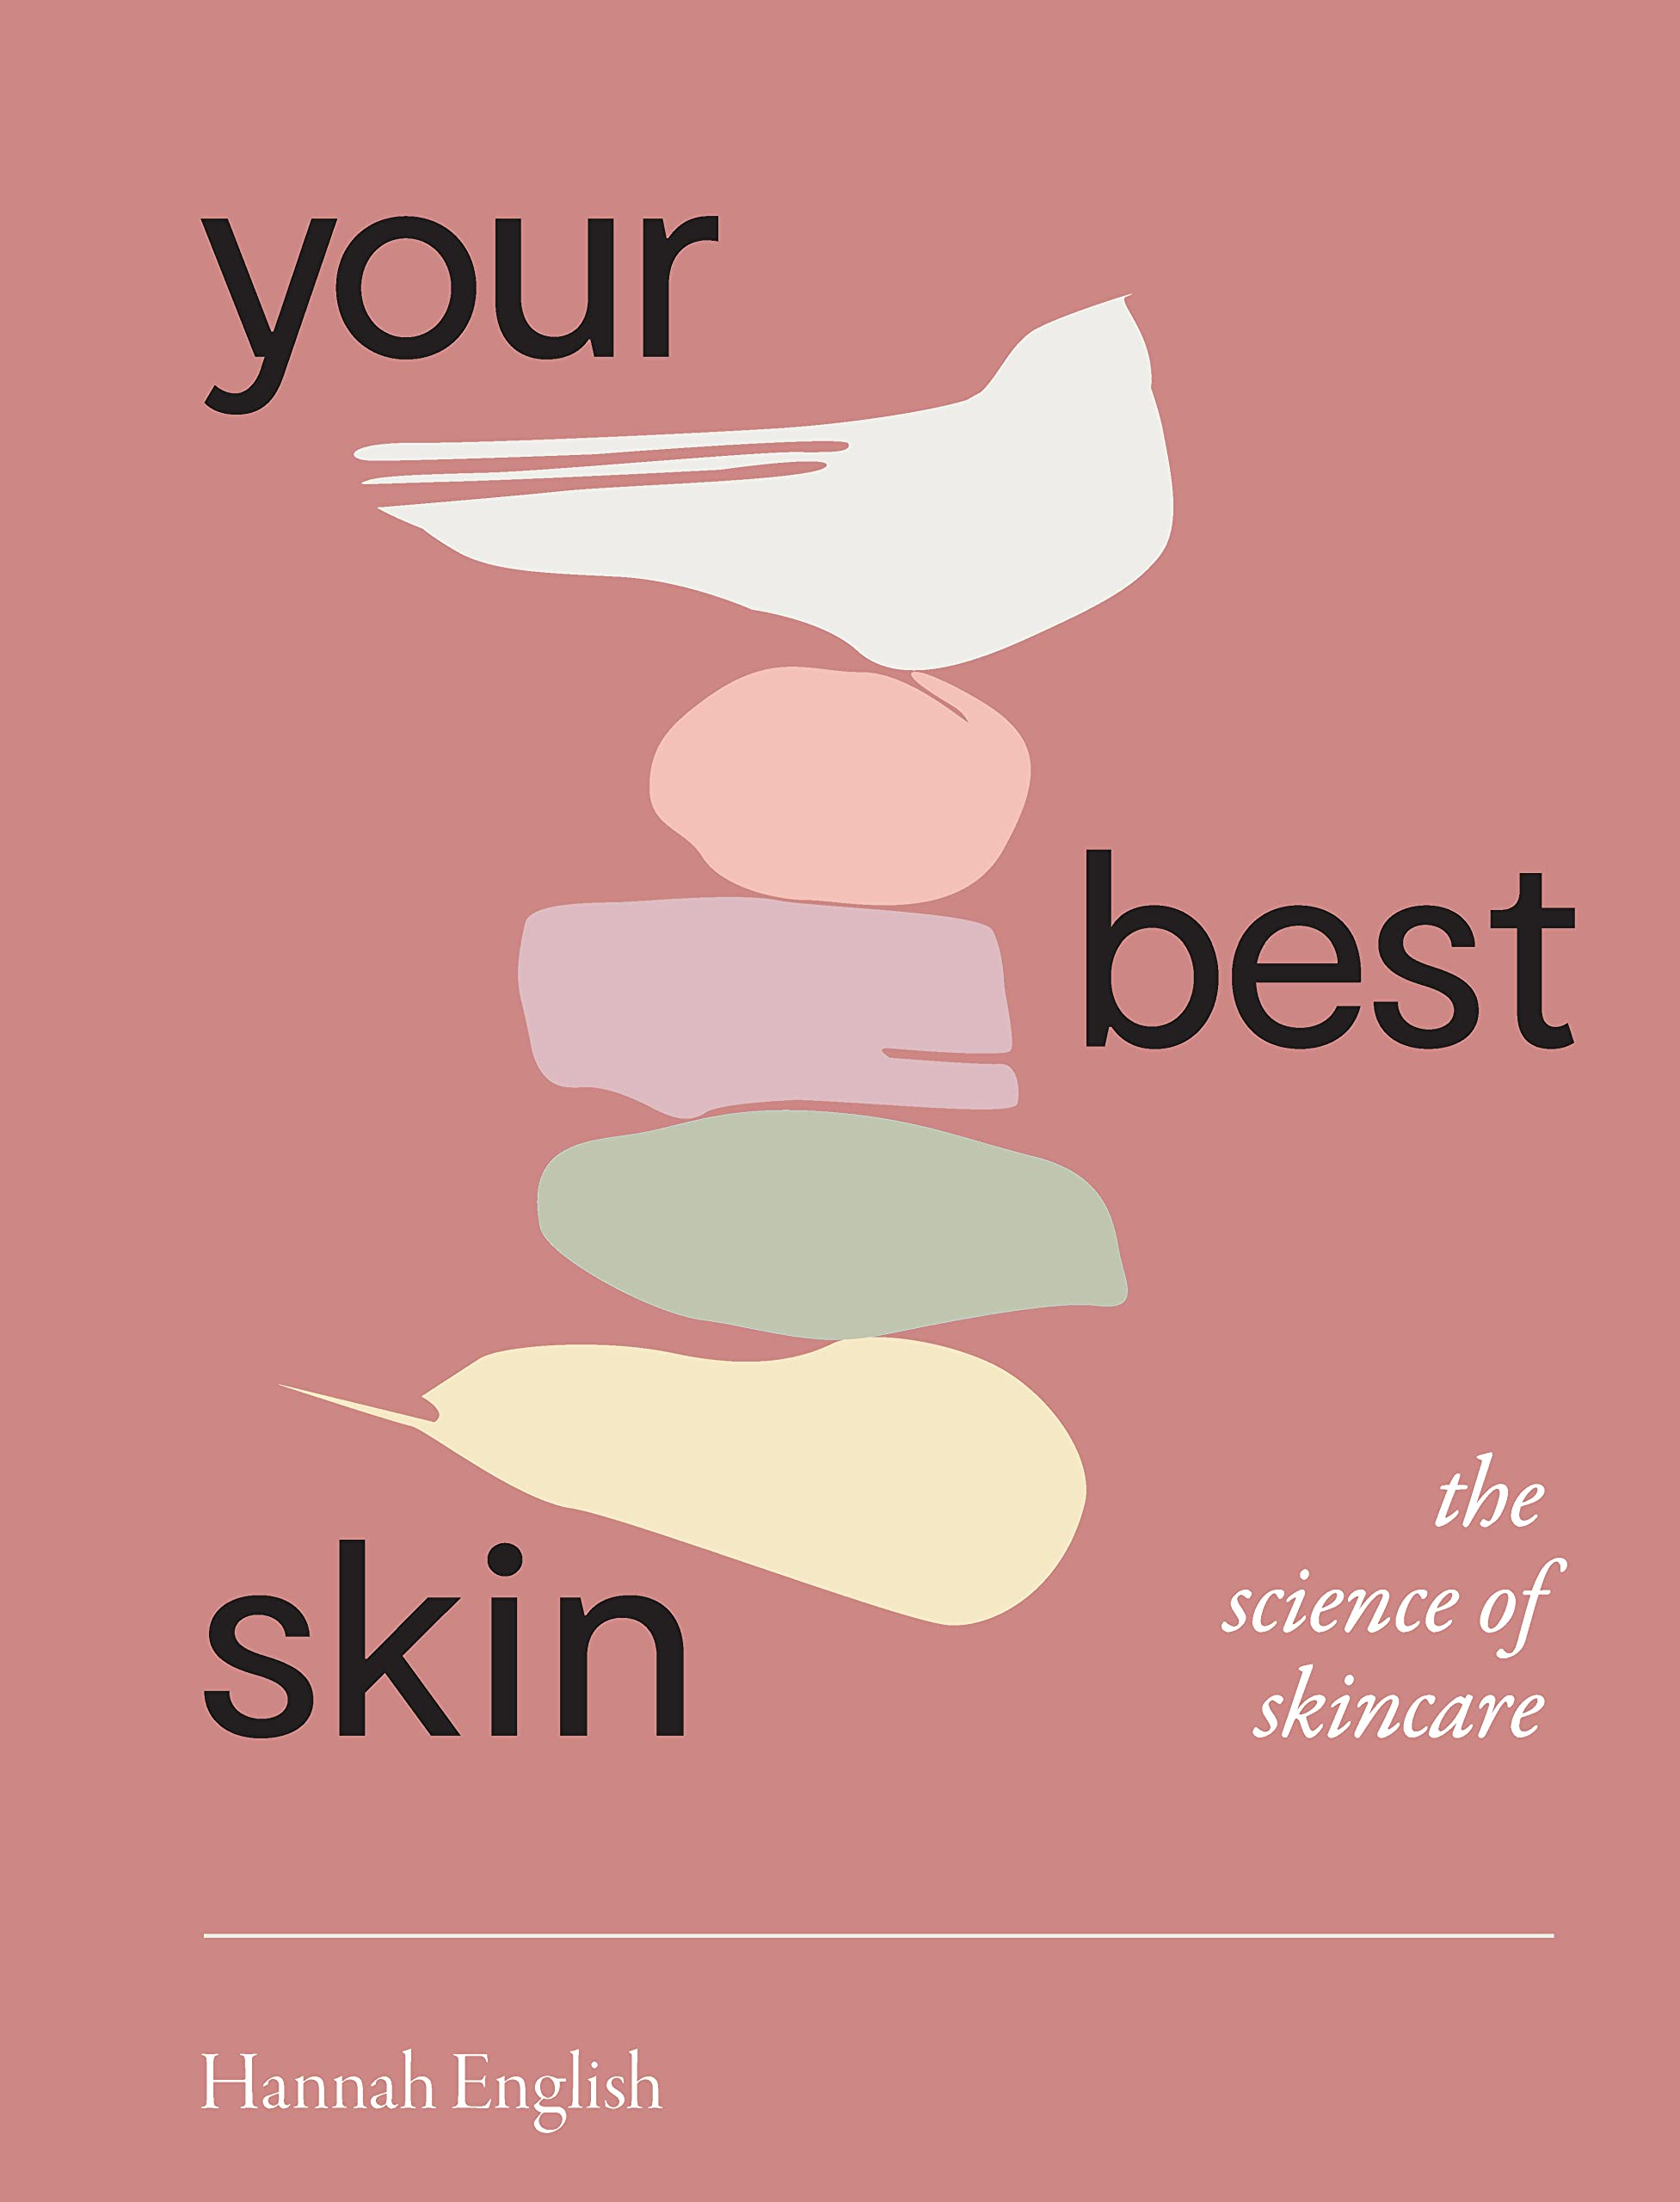
中文书名：《皮肤护理指南：护肤的科学》
英文书名：Your Best Skin: The Science of Skincare
作 者：Hannah English
出 版 社：Hardie Grant
代理公司：ANA/Leah
出版时间：2022年7月
代理地区：中国大陆、台湾
页 数：224页
审读资料：电子稿
类 型：生活时尚

内容简介：

您必不可少的护肤手册，友好，值得信赖，可读性强，为您带来护肤背后的科学。

制药科学家和美容作家汉娜·英格利希对您需要了解的有关护理皮肤的所有知识进行了公正科学的、深入的研究，她消除了人们通常情况下的误解——认为皮肤状况是由饮食和卫生导致的，事实上并非如此。她还介绍了一些基本测验来帮助您了解自己的皮肤，如何通过自己的美容仪式来给放松皮肤和治愈自己，这些仪式实际上是根据您自己的需求量身定制的。您甚至可以通过了解和学习科学术语，了解护肤背后的秘密。皮肤问题从名义上来说也可以被称作是医学问题，作者汉娜告诉我们，科学可以治愈它们。虽然世界上并不存在“奇迹霜”，但是你只需要了解什么是最适合自己皮肤的东西，就能很好地实现护肤效果。

全书包括摄影图片和信息图标，这本书使您的皮肤护理变得更加容易。

作者简介：

汉娜·英格利希（Hannah English）是一位具有药物研究背景的美容作家和内容创作者。她非常热衷于让那些没有科学背景的读者易于理解她的创作内容。汉娜在青春期时皮肤也不好，脸上有小痘痘，并被告知诸如“好好洗脸”、“戒掉乳制品”、“长大以后皮肤就会变好”之类的事情，这导致了自卑和饮食失调。汉娜乐于分享她所知道的一切，以确保年轻人不会经历这种情况。这就是促使她获得制药科学学位的原因——她想了解科学，并帮助更多的人。她在Instagram上有5万名粉丝。

内页样张：

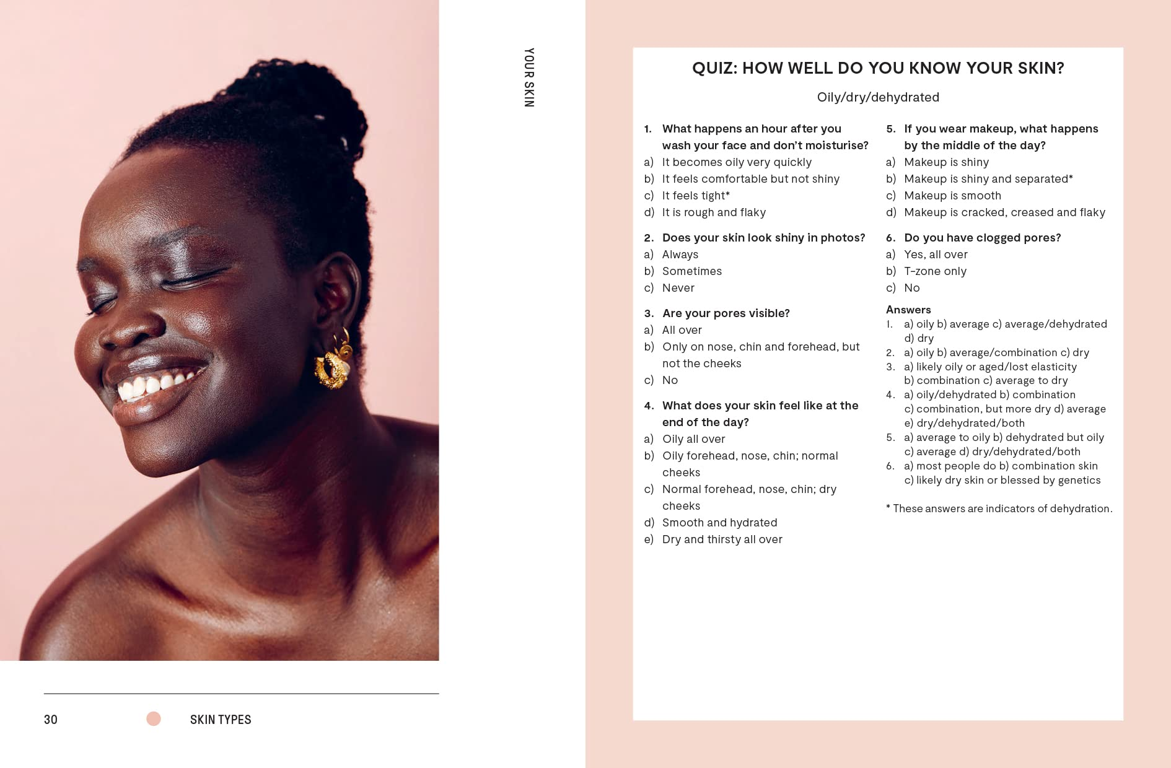

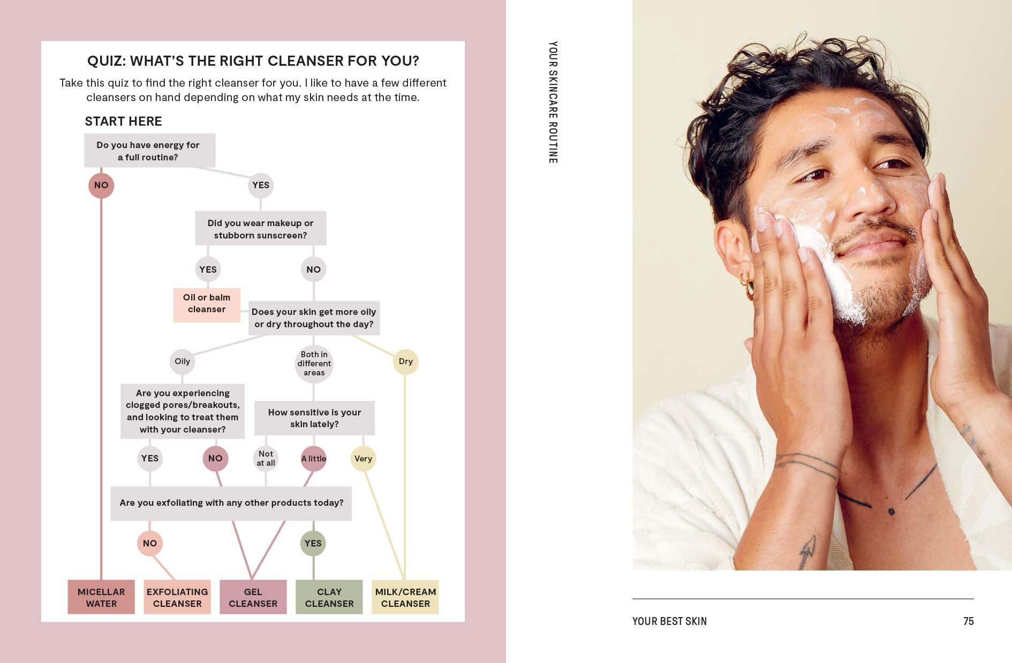

谢谢您的阅读！
请将回馈信息发至：郭丹娅 (Leah Guo)
安德鲁﹒纳伯格联合国际有限公司北京代表处
北京市海淀区中关村大街甲59号中国人民大学文化大厦1705室, 邮编：100872
电话：010-82449325
传真：010-82504200
Email: Leah@nurnberg.com.cn
网址：www.nurnberg.com.cn
微博：http://weibo.com/nurnberg
豆瓣小站：http://site.douban.com/110577/
微信订阅号：ANABJ2002


